Муниципальное образовательное учреждение
средняя общеобразовательная школа № 18

_____________________________________
ФИ ученика

Учебный год | Класс
1 | 2
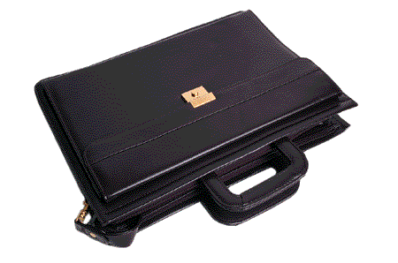

г. Ярославль
Портрет

ФОТО

Дата рождения _____________________________
Домашний телефон ___________________________________
Мобильный (сотовый) телефон _________________________
Е-mail _______________________________________________
Мое поручение в классе ________________________________
Я являюсь членом общественной организации _____________

Мир моих увлечений

Интересы, предпочтения, хобби

Учебный год | Интересы. Предпочтения. Хобби | Примечание
1 | 2 | 3

Мои любимые предметы

Учебный год | Название предмета | ФИО учителя
1 | 2 | 3


Мои успехи в учебе

Учебный год ______________
Класс _____

Предмет | Учебный период
Предмет | 1 четверть | 2 четверть | 3 четверть | 4 четверть | Учебный год
1 | 2 | 3 | 4 | 5 | 6
Мои успехи
в спортивной жизни
класса и школы
Дата | Вид поощрения  (Почетная грамота, Диплом, Грамота, Благодарность, Благодарственное письмо) | Текст поощрения …
1 | 2 | 3
Мое участие
в районных, городских, областных мероприятиях

Дата | Наименование мероприятия | Место  (командное, личное) | Вид поощрения
1 | 2 | 3 | 4

Дополнительное образование

Наименование  учреждения | Наименование кружка, творческого объединения | Период посещения | Результат
1 | 2 | 3 | 4

Поздравления
Отзывы
Рекомендации
Самоотчеты
Приложения

